Домашнее задание по теме «Цветы»  Задание 1. Ребенок должен знать названия цветов: тюльпан, мак, ландыш, ромашка, василек, роза, одуванчик, лилия. Называть обобщающее понятие «цветы».  Задание 2. Игра «Один – много» (образование множественного числа существительных)  Тюльпан тюльпаны, мак - маки, ландыш - ландыши, ромашка - ромашки, василек - васильки, роза - розы, одуванчик - одуванчики, лилия – лилии, цветок - цветы.  Задание 3. Игра «Назови ласково» (словообразование существительных с помощью уменьшительно-ласкательных суффиксов) Тюльпан - тюльпанчик, ромашка - ромашечка, василек - василечек, роза - розочка, цветок - цветочек…  Задание 4. Игра «Жадина» (употребление названий деревьев с притяжательными местоимениями мой, моя, мои) Тюльпаны – мои тюльпаны, роза – моя роза, одуванчик - мой одуванчик …  Задание 5. Игра «Чего не стало?» (употребление существительных в родительном падеже)  Тюльпан – нет тюльпана, мак - нет мака, ландыш - нет ландыша, ромашка – нет ромашки, василек – нет василька, роза – нет розы, одуванчик – нет одуванчика, лилия - нет лилии. | Задание 6. Раскрась и назови  Задание 7. Обведи цветы по точкам  
  Это желтый тюльпан   |  | Это красная роза  
  Это белые ромашки  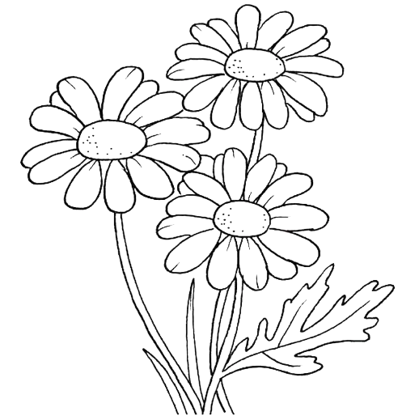 |  | Это голубой василек  